# Manual de Usuario

## Display

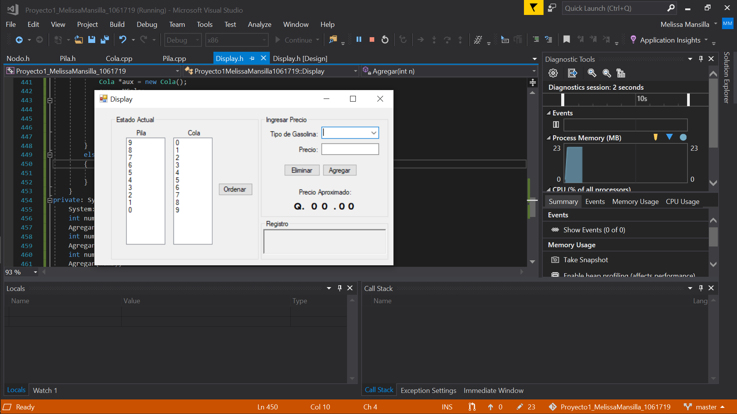

Botón para hacer método de ordenamiento

Botón para hacer método de ordenamiento

Estado Actual de la pila y cola

## Funcionamiento botones y aplicacion

Botón Agregar

En este botón se lleva a cabo la agregación del precio, el cual se divide en substring, siendo mandado a diferentes procedimientos, como el encontrar el valor en pila y cola, una validación la cual agarra los valores y ve si estos existen en la cola o en la pila, asi mismo se dirige a otra función recursiva, en la cual se ingresa para sacar los valores de la pila y cola hacia los label correspondientes.

Botón ORdenar

Este se basa en un método de ordenamiento de bubble sort, el cual los ordenara de manera descendente en el caso de la pila y de forma ascendente la cola. Este se aplicará despues de aplicar el botón eliminar.

Botón Eliminar

Este botón eliminara los números tomados por el precio devolviéndolos a sus pilas y colas.

Precio Valor Aproximado

En este display se muestra el resultado aproximado en dado caso un numero se llegara a repetir mas de dos veces, incrementándose en 1.

## Recomendaciones

Rellenar el precio si se llegase a colocar como por ejemplo 11.2, se debe rellenar hasta tener 4 números, la manera correcta seria asi 11.20.

Al querer ingresar otro numero siempre eliminar el precio anterior con el botón, para devolver los valores a las pilas y colas.

Disculpé, pero no pude realizar el display en tiempo real de la pila y cola, asi mismo el funcionamiento interno es de manera correcta.

## Referencias

**Implementación de cola**

<https://blog.martincruz.me/2012/10/colas-en-c.html>

**Implementación de Pilas**

<https://youtu.be/YrUjHXxKz2g>

<https://blog.martincruz.me/2012/10/pilas-en-c.html>

**Método de Ordenamiento**

Basados en las presentaciones del Ing Roldán, presentadas en la clase teórica, mostrando los algoritmos de ellos.